
Föreningen har som målsättning att erbjuda personer, i huvudsak boende i Latorp, Tysslinge
och Vintrosa med omnejd, en meningsfull, rolig och hälsosam fritidssysselsättning.

Verksamhetsberättelse 2011

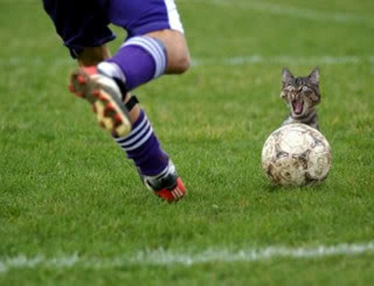

Styrelseberättelse

Latorps IF:s styrelse får härmed avge berättelse för verksamhetsåret 2011.

Styrelsen
Ordförande Peter Cronarp

Ledamöter Håkan Qvarnström, Johan Qvarnström Lars-Erik Englund, Leif Troeng
Erika Isaksson, Eva-Marie Buxbaum,
Anders Landsberg, Joakim Stelin

Suppleant Rolf Jorbrant och Rolf Ramberg

Revisorer Björn Pettersson och Tommy Rosén

Revisorsuppleant Sonja Neogard

Medlemsansvarig Eva-Mari Buxbaum

Bingoallinsansvarig Styrelsen

Kioskansvariga Lars-Erik Englund

Biljettförsäljare (entré) Lars G Augustsson och Göte Andersson

Lotteriansvarig Erika Isaksson

Ungdomsansvarig Styrelsen

Valberedning Vakant

Sammanträden
Styrelsen har under året genomfört sex (6) protokollförda sammanträden samt planeringsmöten och underhandskontakter mellan styrelseledamöter-arbetsgrupper.

Representation
ÖLFF seriespelsmöte Nicklas Hedlund
Fritid och Turism Peter Cronarp
Lekebergs Sparbank Peter Cronarp

Ansvariga för våra lag

Div 5 Nicklas Hedlund Div 6 Nicklas Hedlund
Per Ihrstedt Per Ihrstedt Morgan Boström Morgan Boström
Mats Andersson Mats Andersson

P 00-01 Robert Lyttbacka P 02-03 Mikael Westervall
Staffan Lindberg Edward Gertzell
Mattias Carlén Håkan Andersson
Anna M.Bark Mikael Blom

P 04-05 Mikael Blom P 06-07 Tomas Emoth Joacim Ternevid

P 98-99 Joacim Ternevid Fotbollskola Morgan Boström
Mats Fredriksson Leif Troeng
Jonas Ludvigsson Erika Isaksson

Ungdomslagen

På ungdomssidan har föreningen haft ett 80-tal träningsflitiga ungdomar i sin verksamhet. De har alla medverkat i någon form av polspel, cupspel eller seriespel. Säsongen drogs igång med ett uppskattat träningsläger i Danmark. Under året har laget 00-01 lyckats utmärka sig på bästa möjliga sätt och därigenom satt Latorps IF på fotbollskartan. De lyckades vinna både Intersportcupen i Kristinehamn, Giffcupen i Tidaholm, Brommapojkarnas cup i Stockholm och Örebrocupen, mycket imponerande resultat. Denna årskull har ett bra underlag och bra uppslutning av spelare, vilket bådar gott för framtiden. Som vanligt är det många duktiga ledare och föräldrar som har bidragit med insatser som skapat bra förutsättningar för våra ungdomar. Föreningens ambitioner att genom den årliga fotbollskolan få till fler lag i olika åldersklasser och skapa bra förutsättningar för fotbollsspelande ungdom i vår närmiljö har kunnat upprätthållas även under 2011. Ett 60-tal ungdomar var anmälda och deltog i föreningens fotbollskola.

Herrlag/senior

Föreningens representationslag har denna säsong spelat i div 5. Det fanns inför seriestarten stora förhoppningar om att återigen kvalificera sig för uppflyttning till div 4. Tyvärr visade det sig tidigt att laget inte hade de rätta redskapen för att infria förväntningarna. Laget slutade 4:a.och gick miste om en snabb återkomst till länets högsta distriktserie och skyltfönster. Spelartruppen har bestått av ca 35 spelare. Stora delar av truppen deltog på ett tidigt träningsläger i Helsingborg. Laget har även medverkat i den lokala distriktscupen.

Div 6 laget slutade även de på en 4:e plats, vilket får ses som ett bra resultat. Som alltid så har det vid vissa matchtillfällen varit svårt att mönstra ett fulltaligt lag. Men med hjälp av lite äldre spelare och ibland även med stöttning spelande ledare, så gick det hela runt även detta år.

På Futsalsidan deltog laget i div 1 och lyckades gå vidare till slutspelet i Idrottshuset. Där blev det sedan stopp efter gruppspelet.

Året som gått…..

- Våra pensionärer Lars Sandvall Håkan Qvarnström och Göte Andersson, har med sina arbetsinsatser bidragit till att Björkvallen fortsätter att vara en uppskattad idrottplats för våra nyttjare.
- Vi har tillsammans med Garphyttans IF haft skötseluppdraget på lögardammen.
- Skötseluppdragen på Vintrosa elljusspår och isbanorna i Garphyttan, Latorp och Vintrosa har fungerat väl.
- Ekonomin har i stora drag följt budgeten, särskilt tack till våra samarbetspartner Lekebergs Sparbank och ICA-Vintrosa.

Styrelsen vill med detta tacka medlemmar, spelare, ledare, funktionärer, föräldrar, samarbetspartners samt inte minst sponsorerna, som gjort verksamhetsåret 2011
till ett bra verksamhetsår.

Latorp 2012-02-10

För styrelsen

Ordf. Peter Cronarp

